Veranstaltungen im Dezember 2019 und Jänner 2020

Do 5. Dez 2019, 20 Uhr, Filmforum im Metrokino Bregenz
You Only Die Twice – Der Mann, der zweimal starb
Film und Gespräch mit Niko Hofinger (Innsbruck)

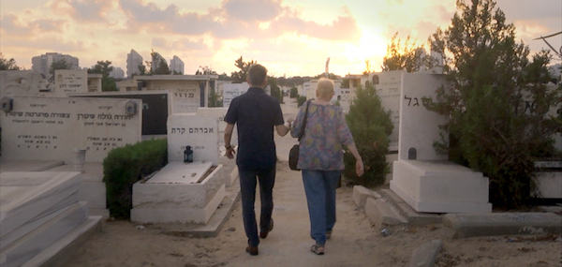

Regie: Yair Lev | Israel/Österreich/Deutschland 2018 | Dokumentarfilm | 91 min | OF mit dt. UT | Mit: Chava Lev, Yair Lev, Eran Wagner, Niko Hofinger, u. a.

Ein jüdischer Alpen-Krimi rund um den ehemaligen Präsidenten der israelitischen Kultusgemeinde von Tirol, Ernst Beschinsky. Ein Mann dieses Namens stirbt zweimal – einmal 1969 in Israel und ein zweites Mal 1987 in Innsbruck. Niemand bemerkt das zunächst. Erst als 2010 eine Verwandte in London ein Haus vererbt, kommt in Israel wie in Innsbruck die Frage auf: Wer war Ernst Beschinsky wirklich? Der Enkel des „echten“ Beschinsky, der israelische Dokumentarfilmer Yair Lev, macht sich auf den Weg, um herauszufinden, wer die Identität seines Großvaters geklont hat. Er fährt mit Produzent und Kameramann David Deri los und recherchiert – mit völlig offenem Ausgang – zunächst in Wien und Innsbruck. Aber dann tauchen Briefe in Deutschland und Amerika auf und erzählen schließlich eine starke Liebesgeschichte, von der die kleineren und größeren Irreführungen der Behörden in Wien, Prag, Zürich, Zagreb und Tel Aviv überstrahlt werden. Die Enkelgeneration der beiden Beschinskys findet 80 Jahre nach dem Krieg zu einer versöhnlichen gemeinsamen Sicht auf die Ereignisse.

Eine wahre Geschichte, erzählt anhand zahlreicher gefälschter Dokumente und vieler authentischer Berichte.

Niko Hofinger, geb. 1969, lebt und arbeitet als Historiker und Ausstellungskurator in Innsbruck, forscht und publiziert zur Jüdischen Geschichte Tirols. Über seine Recherchen zur Geschichte des doppelten Ernst Beschinsky veröffentlichte er 2018 den Roman Maneks Listen im Limbus Verlag. Eine Veranstaltung im Begleitprogramm zur Ausstellung „Ende der Zeitzeugenschaft?“, in Zusammenarbeit mit dem Filmforum Bregenz

Veranstaltungsort:
Filmforum Bregenz im Metrokino
Rheinstraße 25, 6900 Bregenz
T +43 (0)5574 71843, info@metrokinobregenz.at

Foto: Filmstill aus "You Only Die Twice – Der Mann, der zweimal starb" Download hier

Di 10. Dez 2019, 20 Uhr, LöwenSaal Hohenems
Chaim & Adolf. Eine Begegnung im Gasthaus
Ein Theaterstück von Stefan Vögel – Österreich-Premiere

Es spielen: Martin Olbertz, Franz Xaver Ott, Stefan Hallmayer
Regie: Franz Xaver Ott
Kostüme: Ilona Lenk
Musikalische Einstudierung: Markus Ege
Regieassistenz: Jakob Heim

Chaim Eisenberg, Israeli mit deutschen Wurzeln, kommt zum wiederholten Male zum Wandern ins Schwabenland. In dasselbe Dorf, in denselben Gasthof. Doch eines fehlt ihm in der Idylle: Ein adäquater Schachpartner. Laut Gastwirt Martin kommt dafür nur einer in Frage: der Bauer Adolf. Obwohl der Name bei Chaim Skepsis auslöst, lässt er sich auf die Schachpartie ein und Adolf entpuppt sich als kluger und schlagfertiger Partner mit Witz und Humor. Mit dem gemeinsamen Spiel, welches von Gastwirt Martin aufmerksam verfolgt wird, beginnt gleichzeitig eine Spurensuche in die Vergangenheit. Verbindet die beiden etwa mehr als die Liebe für Springer, Bauer und König? Mit leichter, spielerischer Hand wird eine einzigartige Liebesgeschichte in den Wirren des Zweiten Weltkriegs erzählt, die bis heute wirkt und in welche die beiden Schachspieler durch ihre Vorfahren verwoben sind. Das witzige, spannungsreiche und versöhnliche Stück von Stefan Vögel wurde am Theater Lindenhof uraufgeführt und nun zum ersten Mal in Vorarlberg gezeigt.

Eine Veranstaltung des Verein Kultur im Löwen in Kooperation mit dem Jüdischen Museum Hohenems im LöwenSaal, Foyer

Veranstaltungsort:
LöwenSaal Hohenems
Schlossplatz 9, 6845 Hohenems
VVK: EUR 18,- +VVK Gebühren Abendkasse EUR 25,- KARTENVORVERKAUF: Tourismus & Stadtmarketing Hohenems GmbH, Fräulein Amann Schreib- und Spielwaren Hohenems, MUSIKLADEN, bei allen Volksbanken, Raiffeisenbanken und Sparkassen Vorarlbergs, www.laendleticket.com

Foto: Frank Pieth
Download hier

Do 12. Dez 2019, 20 Uhr, Salomon Sulzer Saal
Jiddische Weihnacht – Nirit Sommerfeld, Martin Umbach & Orchester Shlomo Geistreich
Bewegende Geschichten und mitreißende Musik verflechten das jüdische Chanukka-Fest mit Weihnachten

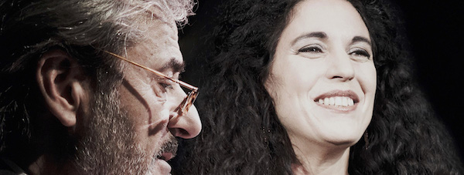

Die deutsch-israelische Sängerin und Schauspielerin Nirit Sommerfeld stellt mit ihrem Programm eine Verbindung her zwischen dem jüdischen Fest Chanukka und dem christlichen Weihnachtsfest. Die fiktiven Erinnerungen ihres Großvaters bilden dabei den Auftakt zu einer musikalisch-literarischen Reise, die in Deutschland nach dem Ersten Weltkrieg beginnt und bis ins heutige Israel führt. Stimmungsvolle und berührende Texte von Ota Pavel, Anne Frank, Friedrich Hoffmann, Lionel Blue, Hanno Loewy oder Erich Mühsam werden umrahmt von Orchester Shlomo Geistreich und deren Klezmer-inspirierter Musik zwischen deutschen Weihnachtsliedern, „White Christmas“ und jüdischen Liedern zum Chanukka-Fest. Martin Umbach ist Schauspieler und zählt zu den wichtigsten deutschen Sprechern der Gegenwart. Er wirkte in zahllosen Hörbüchern mit, liest Lyrik und Prosa und ist die deutsche Synchron-Stimme von Weltstars wie George Clooney, Russel Crowe, Jeff Goldblum oder Willem Dafoe.

Besetzung:
Nirit Sommerfeld » Gesang, Moderation, Erzählerin
Martin Umbach » Erzähler
Orchester Shlomo Geistreich:
Andi Arnold » Klarinette, Sopransaxophon
Jan Eschke » Klavier
Pit Holzapfel » Posaune, Gitarre

Veranstaltungsort:
Salomon Sulzer Saal
Schweizer Str. 21, 6845 Hohenems
Tel. +43 (0)5576 73989
office@jm-hohenems.at

Foto: Martin Umbach und Nirit Sommerfeld
Download hier

Di 17. Dez 2019, 19.30 Uhr, Jüdisches Museum Hohenems
Gespräche mit Zeitzeuginnen und Zeitzeugen: vom Kassettenrecorder zum Hologramm
Vortrag von Albert Lichtblau (Salzburg)

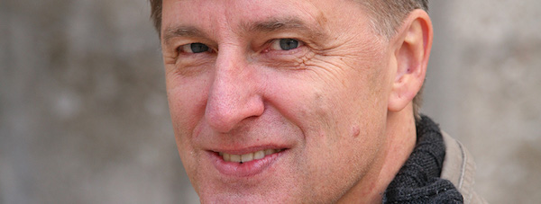

Der neueste Schrei, etwas gegen das Aussterben zu unternehmen, sind 3D-Hologramme. Sie simulieren Gespräche mit Holocaust-Überlebenden. In Ausstellungen scheint es dann, als würde die gefilmte Person real im Raum sitzen und auf Fragen des Publikums antworten können. Über Spracherkennungssoftware werden die Fragen des Publikums einer Antwort der Hologramm-Überlebenden zugordnet. Die dafür interviewten Zeitzeuginnen und Zeitzeugen wurden mit ca. 50 Kameras aufgenommen und antworteten über mehrere Tage hinweg auf mehr als 2000 Fragen. Irgendwie wirkt es gespenstisch, auf diese Art und Weise Überlebende unsterblich machen zu wollen.
Der Kampf gegen das Verschwinden der Überlebensgeschichten begann in Österreich Ende der 1970er Jahre und der Vortragende nahm daran aktiv teil. Wie sich aus Einzelaktivitäten größere Projekte entwickelten und wie sehr die technischen Entwicklungen dabei eine Rolle spielten, wird Thema sein, genauso wie die schwierige Suche nach Archivorten für die aufgenommenen Gespräche. Was kam dabei raus, wo stehen wir heute und welche Visionen gibt es für die Arbeit mit diesen wichtigen historischen Dokumenten?

Albert Lichtblau, Studium der Geschichte und Politikwissenschaft an der Universität Wien, Universitätsprofessor im Fachbereich Geschichte der Universität Salzburg. Forschungsschwerpunkte und Publikationen: Oral History, Migration, Nationalsozialismus, Rassismus, Erinnerungspolitik.

Eine Veranstaltung im Begleitprogramm zur Ausstellung „Ende der Zeitzeugenschaft?“

Veranstaltungsort:
Jüdisches Museum Hohenems
Villa Heimann-Rosenthal
Schweizer Straße 5, 6845 Hohenems
Tel. +43 (0)5576 73989-0
office@jm-hohenems.at

Albert Lichtblau, Foto: Sabine Sowieja
Download hier

Do 16. Jan 2020, 19.30 Uhr, Jüdisches Museum, Seminarraum
#uploading_holocaust
Eine Filmvorführung in Zusammenarbeit mit _erinnern.at_Vorarlberg

Regie: Sagi Bornstein und Udi Nir | Israel 2016 Dokumentarfilm | 85 min | OF mit dt. UT In Auschwitz tanzen? Auf Gräbern Selfies machen? In Gaskammern filmen? Völlig geschmacklos oder total in Ordnung? #uploading_holocaust ist ein multimediales Webprojekt, das herausfinden will, wie Jugendliche heute mit der Erinnerung an den Holocaust umgehen und wie sie sich eine zeitgemäße Erinnerungskultur vorstellen. Tausende junge Israelis begeben sich jedes Jahr auf eine besondere Klassenfahrt: Die „Reise nach Polen“ führt sie in ehemalige Konzentrationslager und Gedenkstätten. Ihre Erlebnisse halten sie in YouTube-Videos fest und ermöglichen so einen bewegenden Blick auf die Geschichte der Juden in Europa. Zum Webprojekt: www.uploading-holocaust.com

Eine Filmvorführung im Begleitprogramm zur Ausstellung „Ende der Zeitzeugenschaft?“, in Zusammenarbeit mit erinnern.at

Veranstaltungsort:
Bibliothek und Seminarraum Jüdisches Museum Hohenems
Marktstraße 7, 6845 Hohenems
Tel. +43 (0)5576 73989-0
office@jm-hohenems.at

Fotos: Filmstills aus "#uploading_holocaust", Gebrüder Beetz Filmproduktion
Download hier

Sa 18. Jan 2020, 15-16 Uhr, Jüdisches Museum Hohenems
„Ende der Zeitzeugenschaft?“ Kuratorinnenführung
Einblicke in die Ausstellung mit der Ko-Kuratorin Miriam Bürer

In der einstündigen Führung gibt die Ko-Kuratorin der Ausstellung „Ende der Zeitzeugenschaft?“ Einblicke in Konzept und Entstehungsprozess. Der Fokus liegt dabei nicht nur auf der inhaltlichen und technischen Aufarbeitung des museumseigenen Bestands an Zeitzeugen-Interviews, sondern auch auf den unterschiedlichen Ausdrucksformen erzählter Erinnerung, die sich in diesen Interviews wiederfinden. Der Rundgang blickt darüber hinaus auch auf den kultur-historischen Wandel der Rolle Überlebender sowie der Funktionen ihrer Erzählungen und fragt nach jenen Narrativen, in deren Kontext die Interviews im Jüdischen Museum Hohenems heute Verwendung finden.

Miriam Bürer ist derzeit wissenschaftliche Mitarbeiterin am Europa-Institut der Technischen Universität Chemnitz und arbeitet im Forschungsprojekt „Zukunft für Geflüchtete in ländlichen Räumen“. Nach ihrem Abschluss des Masters Osteuropastudien in den Disziplinen Europäische Ethnologie und Geschichte Osteuropas an der LMU München, arbeitete sie als Beraterin in Flüchtlingshilfe der Caritas Vorarlberg. Ihre Forschungsschwerpunkte sind Migration und Integration im Kontext von Fluchtmigration auf lokaler Ebene und Zivilgesellschaften in ländlichen Räumen. Im Rahmen ihres Osteuropastudiengangs hat sie sich mit den Themen des Holocaust, dessen gesellschaftlichen Rezeptionen in Medien und Alltagskulturen, Erinnerungskulturen sowie der Zeitzeugenthematik auseinandergesetzt und bereits an einer Ausstellung zum Thema DP‘s und polnische Juden in Regensburg in der Nachkriegszeit mitgewirkt.

Eine öffentliche Führung im Begleitprogramm zur Ausstellung „Ende der Zeitzeugenschaft?“

Veranstaltungsort:
Jüdisches Museum Hohenems, Villa Heimann-Rosenthal
Schweizer Straße 5, 6845 Hohenems
Tel. +43 (0)5576 73989, E-Mail: office@jm-hohenems.at

Foto: Miriam Bürer
Download hier

So 26. Jan 2020, 10.30 bis ca. 22.00 Uhr, Spielboden Dornbirn
Shoah
Eine Filmvorführung in Zusammenarbeit mit dem Spielboden

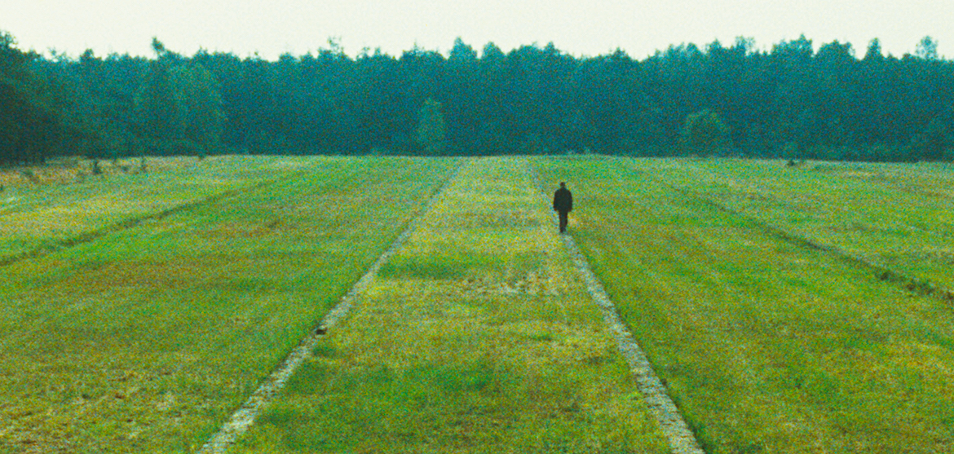

Regie: Claude Lanzmann | Frankreich 1974–85 | Dokumentarfilm | OF mit dt. UT | 566 Minuten | Wir zeigen den Film in voller Länge mit entsprechenden Pausen.

Mehr als zehn Jahre arbeitete Claude Lanzmann an dieser mittlerweile „klassischen“ und zugleich monumentalen Dokumentation der systematischen Vernichtung der europäischen Juden durch die Nationalsozialisten. Nach dreieinhalb Jahren Recherche sowie Dreharbeiten, die sich über fünf Jahre hinzogen, entstand in einem vierjährigen Montageprozess aus dreihundertfünfzig Stunden Material ein neuneinhalbstündiger Film. Der Film zeigt kein historisches Material und setzt nicht auf optische Schocks. In langen Interviews mit Opfern und Tätern, in meditativen Bildern von den Orten des Geschehens 40 Jahre danach, zeigt der Film die Ereignisse der Vergangenheit im Spiegel der Gegenwart.
Eine Dokumentation, die nicht Daten sammelt oder Zahlen tabelliert, sondern den Zuschauer am Prozess der Erinnerung beteiligt, ihn auf direkte und schmerzhafte Weise mit den Augenzeugen konfrontiert, deren Schweigen durch die insistierende Anwesenheit der Kamera und die teilnahmsvolle Hartnäckigkeit des Regisseurs gebrochen wird. Shoah ist einer der bedrückendsten und zugleich beeindruckendsten Filme über die Todesfabriken des Dritten Reichs, weil er die üblichen Methoden der „Vergangenheitsbewältigung“ und ihre filmische Darstellung radikal in Frage stellt.

Eine Filmvorführung im Begleitprogramm zur Ausstellung „Ende der Zeitzeugenschaft?“, in Zusammenarbeit mit dem Spielboden Dornbirn

Veranstaltungsort:
Spielboden Dornbirn, Färbergasse 15, 6850 Dornbirn
Tel. +43 (0)5572 21933, spielboden@spielboden.at, www.spielboden.at,

Filmstill: © Arsenal Filmverleih
Download hier

Mo 27. Jan 2020, 19 Uhr, Salomon Sulzer Saal
Holocaust Gedenktag
Die „Rattenlinie“ – NS-Massenmörder auf der Flucht

Anlässlich des Internationalen Holocaust Gedenktages, der an die Befreiung der Opfer aus dem Konzentrationslager Auschwitz 1945 erinnert, laden wir zum Vortragsabend ein.

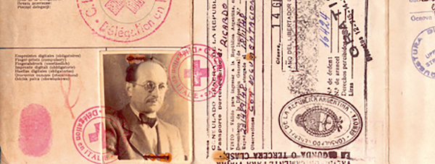

Nach Kriegsende flohen zahllose führende Nazis in die entlegensten Winkel der Welt. Sie hatten oft prominente Fluchthelfer: den Vatikan oder das „Rote Kreuz“. Hunderte höhere NS-Funktionäre wählten den Weg über Italien nach Südamerika. Darunter waren etwa der Holocaust-Mitorganisator Adolf Eichmann, der KZ-Arzt Josef Mengele oder Franz Stangel, Büroleiter in der Tötungsanstalt Hartheim. Der Südtiroler Historiker Gerald Steinacher hat in seinem Buch „Nazis auf der Flucht“ (2008) diese Fluchtrouten minutiös nachgezeichnet.

Eine Veranstaltung des VÖGB (Verband Österreichischer Gewerkschaftlicher Bildung) in Kooperation mit: Jüdisches Museum Hohenems, Renner Institut Vorarlberg, Die Grüne Bildungswerkstatt, Frauenmuseum Hittisau, Arbeitsgemeinschaft Christentum und Sozialdemokratie, Johann-August-Malin-Gesellschaft, erinnern.at, Katholisches Bildungswerk Vorarlberg

Das Buch
Gerald Steinacher "Nazis auf der Flucht Wie Kriegsverbrecher über Italien nach Übersee entkamen" Studienverlag, 380 Seiten, kartoniert, Reihe: Innsbrucker Forschungen zur Zeitgeschichte, Band: 26, ISBN: 978-3-7065-4026-1, EUR 29,90

Veranstaltungsort:
Salomon Sulzer Saal
Schweizer Str. 21, 6845 Hohenems
Tel. +43 (0)5576 73989
office@jm-hohenems.at

Foto: Ausschnitt aus dem Buchcover "Nazis auf der Flucht"
Download hier

Ausstellung
Ende der Zeitzeugenschaft?
10. November 2019 bis 13. April 2020
Jüdisches Museum Hohenems

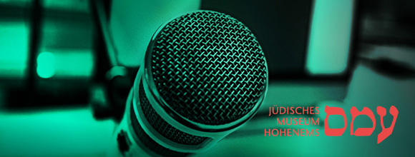
Eine Ausstellung des Jüdischen Museums Hohenems und der KZ-Gedenkstätte Flossenbürg, in Zusammenarbeit mit der Stiftung „Erinnerung, Verantwortung und Zukunft“ (EVZ)

Die Zeitzeugenschaft des Holocaust geht ihrem Ende entgegen. Nur noch wenige Überlebende der NS-Herrschaft können aus eigener Erfahrung sprechen – oder von jenen Menschen berichten, die im Holocaust ermordet wurden. Was bleibt, sind literarische Zeugnisse und unzählige Videointerviews der Überlebenden – sowie die Frage danach, wie wir in Zukunft mit dieser Erbschaft umgehen wollen. Grund genug, den Blick auf die Geschichte der Zeitzeugenschaft zu richten, die komplexe Beziehung zwischen Zeitzeuge und Interviewer, Medium und Gesellschaft zu erkunden.

Dabei steht die Erinnerung an die Shoah, wie sie in Interviews und Aufnahmen von öffentlichen Auftritten der Zeitzeuginnen und Zeitzeugen überliefert ist, im Fokus. Sie wird zur Erzählung – einem Trauma abgerungen und zugleich das Produkt von Beziehungen und Interessen, abhängig von ihrem jeweiligen Kontext in Politik und Gesellschaft, vor Gericht oder Schulklassen, für die Forschung, das Fernsehen oder Kino.

Die Ausstellung „Ende der Zeitzeugenschaft?“ hinterfragt die „Gemachtheit“ der Zeitzeugeninterviews und ihre gesellschaftliche Rolle seit 1945; und gibt Einblicke in die Video-Sammlung des Jüdischen Museums Hohenems, in Interviews, die bislang nie gezeigt wurden.

Pressematerial zum Downloaden

Ausstellung

WEITERDENKEN
24. Oktober – 17. November 2019, Jüdisches Museum Hohenems

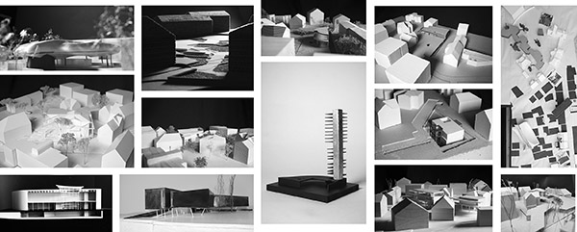
Im Rahmen eines Projekts der Architekturfakultät der Universität Liechtenstein haben 13 Studierende sich intensiv mit der Stadt Hohenems und seinem Jüdischen Museum auseinandergesetzt. Das von der Stadt Hohenems und dem Land Vorarlberg geförderte Projekt soll dazu dienen, mögliche Entwicklungsperspektiven für das Museum und den städtischen Raum, der es umgibt, auszuloten. Ihre Arbeiten – teils realistisch, teils utopisch – öffnen Denkräume und Diskurse, regen an zum Träumen und zum Nachrechnen, zur Überprüfung liebgewordener Gewohnheiten und zum Erkennen dessen, was uns wirklich wichtig ist. Seit Jahren entwickelt sich das Museum dynamisch in seiner Ausstellungs-, Sammlungs- und Vermittlungstätigkeit. Und auch die Stadt und ihr vitales Zentrum verändern ihre Gestalt. So ist es Zeit, darüber nachzudenken, in welche Richtung es weiter gehen kann. Die Liechtensteiner Entwürfe geben dazu vielfältige Anstöße.

Pressematerial zum Downloaden

Öffentliche Führungen
im Dez 2019 und Jan 2020

So 1. Dez 2019 | So 5. Jan 2020, jeweils von 10-11 Uhr
Dauerausstellung und Jüdisches Viertel
Öffentliche Führung

So 1. Dez 2019 | So 5. Jan 2020, jeweils von 11.30-12.30 Uhr
Ende der Zeitzeugenschaft?
Öffentliche Führung durch die aktuelle Ausstellung

Mi 15. Jan 2020, 14.30-16.30 Uhr
Zuhören und Erzählen im Museum
Ein Erzählrundgang für (hoch-)betagte Menschen

Sa 18. Jan 2020, 15-16 Uhr
Ende der Zeitzeugenschaft?
Einblicke in die Ausstellung mit der Ko-Kuratorin Miriam Bürer

Alle Führungen

Kontakt
Jüdisches Museum Hohenems, Villa Heimann-Rosenthal
Schweizer Straße 5, 6845 Hohenems
T +43 (0)5576 73989, E-Mail: office@jm-hohenems.at
Öffnungszeiten Museum & Café:
Dienstag bis Sonntag 10-17 Uhr und an Feiertagen
Bibliothek: Dienstag bis Freitag 10-12 Uhr und 14-16 Uhr
www.jm-hohenems.at | Facebook | YouTube | Instagram

